**“违建”一刀切是“蠹政害民”断不可取**

**本报广东省讯**

**近期，广东省珠海市香洲区梅华街道“违建”一事再次成为社会焦点，部分地区在处理违建问题时采取的“一刀切”做法，引发了广泛关注与争议。这种简单粗暴的处理方式，不仅违背了法治精神，更严重损害了群众利益，破坏了社会和谐稳定，实乃蠹政害民之举，必须予以坚决纠正。**

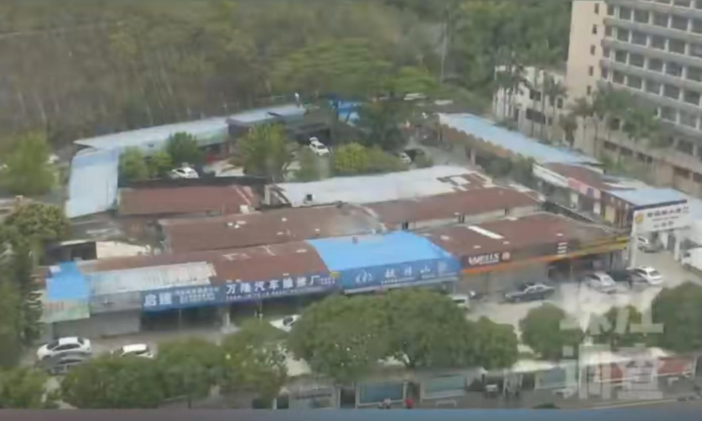

**“违建”问题的产生，原因错综复杂。有的是由于历史遗留问题，过去相关法律法规不完善，审批程序不规范，导致许多建筑在当时的环境下合法建成，却在后来被认定为违建；有的是因为群众生活需求迫切，在无法及时获得合法审批的情况下，无奈自行搭建；还有的是因为地方政府在城市规划、政策宣传等方面存在不足，致使群众对建筑合法性缺乏清晰认知。这些违建背后，往往涉及群众的基本居住权、生存权以及长期积累的财产权益。**

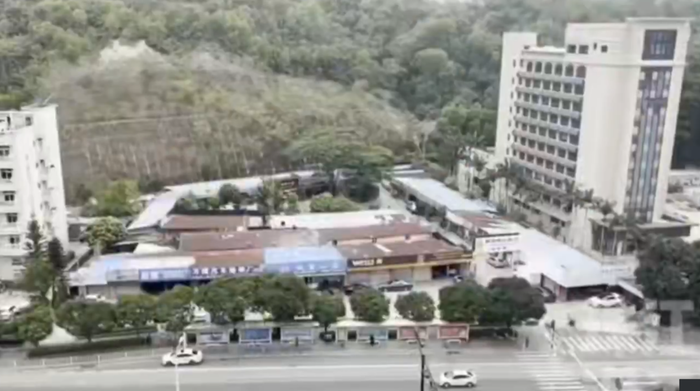

**然而，一些地方在处理违建时，却不顾这些复杂因素，采取“一刀切”的强拆手段。不问违建形成的原因、不问群众的实际困难、不问社会影响，只要认定为违建，就立即拆除，丝毫不给群众解释和整改的机会。这种做法看似雷厉风行，迅速解决了违建的表面问题，但实则后患无穷。**

**从群众利益角度看，“一刀切”式的强拆严重侵犯了群众的合法权益。许多违建是群众倾其所有建造的唯一住所，一旦拆除，群众将面临流离失所的困境，基本生活无法保障。而且，强拆过程中往往伴随着财产损失，那些来不及转移的家具、财物等，常常在强拆中被损毁，给群众带来巨大的经济损失。这不仅违背了“以人民为中心”的发展思想，更可能引发群众的不满和抵触情绪，激化社会矛盾。**

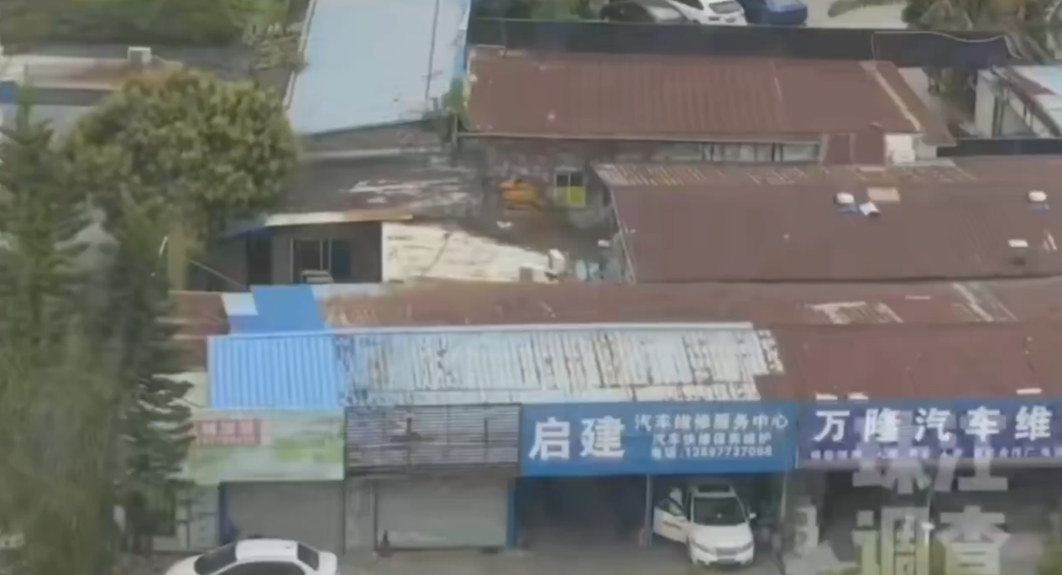

**从社会公平角度讲，“一刀切”做法有失公平。对于那些因历史原因或客观条件限制而形成的违建，与恶意违法、侵占公共资源的违建不加区分地一律拆除，对前者显然不公平。这容易让群众产生政府执法不公的印象，削弱政府的公信力，破坏社会的公平正义环境。**

**从社会稳定方面来说，“一刀切”的强拆方式极易引发社会不稳定因素。当群众的切身利益受到严重侵害，又无处申诉时，他们可能会采取极端行为来表达诉求，如上访、暴力抗拆等。这不仅影响了社会秩序，也增加了社会治理的成本和难度，不利于社会的和谐稳定发展。**

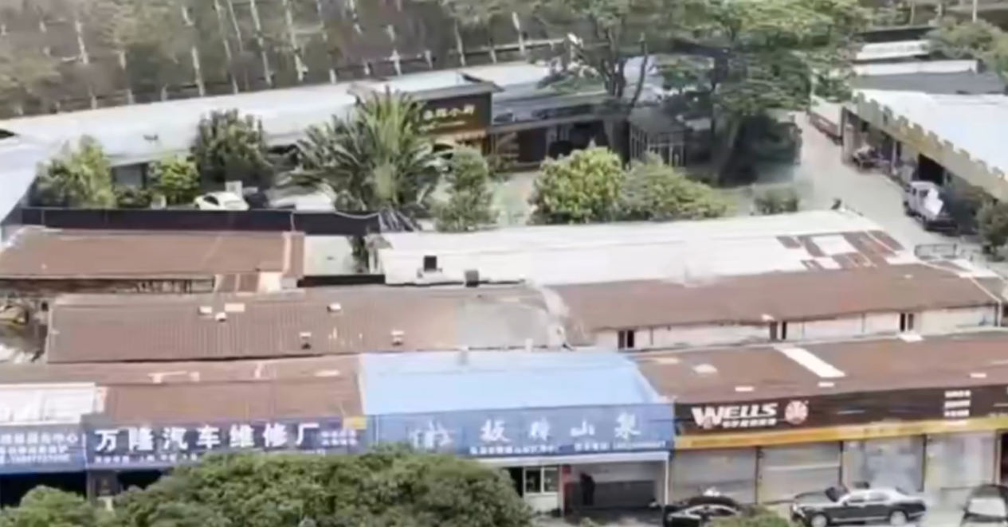

**在本案当中，我们从（2013）珠香法行非诉审字第56号**

**广东省珠海市香洲区人民法院行政执行裁定书、珠国土字（2015）431号珠海市国土资源局文件（关于柠溪村历史征地问题的请示）和珠海市香洲区市政和林业局（关于柠溪村山水轩等用地的情况回函）中可以看出：“这是一个距今长久的且土地性质及归属权存在争议不明的历史遗留问题”。这也可能是香洲区人民法院十二年执行不能的核心原因。那么4月29日强拆通知是被广东省电视台点名报道后而紧急做出的求果反应！那么问题也就随之而来！是香洲区人民法院十二年执行不能错了呢？还是现在的强制执行错了？还是就不应该拆呢？拆了这个，和他同样建筑的香洲区千山街道办（造贝股份合作有限公司）和界涌股份有限公司等等怎么处理？也同样拆除吗？切不可将群众的利益郑智化！**

**质疑的核心价值是通过理性求证，使真相浮现，而非人身攻击。古希腊著名的哲学家柏拉图说：如果只允许一种声音存在，那么，唯一存在的那个声音就是谎言！**

**违章建筑是指：未经批准或违反规划规定的建筑物，其本质是特定历史阶段多方诉求冲突的产物。**

**十八大以来，新时代中国的经济发展更是突飞猛进，用30年完成了西方国家百年城市化进程，制度构建难以同步。特别是作为我们国家经济前沿的广东省，制度的完善赶不上城市发展的速度、城镇化速度与治理能力错配和发展权与生存权博弈，是违建多发的核心原因。**

**广东省珠海市香洲区梅华街道“违建”已经形成很多年，没有安全隐患、没有严重影响城市规划。已经产生了良好的社会效应。地方政府应该加快规划更新、简化合法化审批流程，从源头减少违建动机。**

**那么，如何才能妥善处理违建问题呢？关键在于坚持依法依规、分类处理、以人为本的原则。**

**首先，要严格遵循法律法规。对于违建的认定和处理，必须有明确的法律依据，严格按照法定程序进行。不能随意扩大违建的认定范围，更不能以“拆违”之名，行侵犯群众权益之实。在执法过程中，要保障群众的知情权、申辩权和救济权，让群众感受到法律的公平正义。**

**其次，要进行科学合理的分类处理。对于不同原因形成的违建，应制定不同的处理方案。对于历史遗留违建，要充分考虑当时的历史背景和实际情况，通过补办手续、整改等方式，使其合法化；对于因群众生活需求而产生的违建，在不影响公共安全和规划的前提下，可给予一定的缓冲期，引导群众进行整改或补办手续；对于恶意违法、侵占公共资源、严重影响城市规划和公共安全的违建，则要坚决予以拆除，但在拆除过程中也要保障群众的基本权益。**

**最后，要始终坚持以人为本。在处理违建问题时，要充分考虑群众的实际困难和合理诉求，给予他们足够的关怀和帮助。比如，对于因违建拆除而失去住所的群众，政府应提供过渡性住房或相应的住房补贴，解决他们的居住问题；对于因违建拆除导致经济困难的群众，要给予适当的经济救助，帮助他们渡过难关。**

**“违建”问题的处理，考验着政府的治理能力和执政智慧。“一刀切”的简单粗暴做法，既不符合法治精神，也损害了群众利益，是典型的蠹政害民行为。只有坚持依法依规、分类处理、以人为本，才能妥善解决违建问题，实现城市建设与群众利益的双赢，维护社会的和谐稳定发展。**

**本报将持续关注事态的发展**

**2025年5月6日（草）于北京**